Scheda di controllo ( Cerebrum )

La scheda di controllo è formata da:
- Un microcontrollore microchip PIC 16F877 con relativa circuiteria che permette il suo funzionamento.
- Un display 7 segmenti a diodi led.
- Un pulsante che resetta il microprocessore alla sua pressione.
- Un pulsante di funzione (programmabile).

PIC16F877
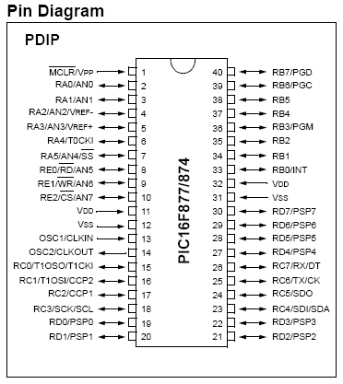
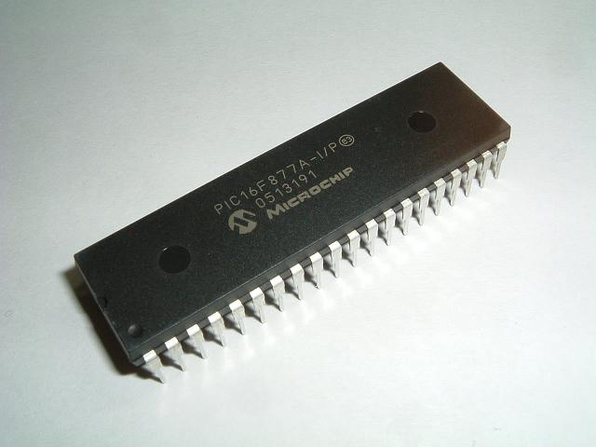
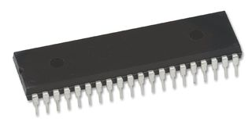
Il Microchip PIC16F877 è un micro controllore programmabile ( non un microprocessore ).
I microcontrollori a differenza dei microprocessori non necessitano di grossa circuiteria esterna, alcuni microcontrollori non la richiedono nemmeno perché hanno tutte le componenti integrate nell'integrato.

Il PIC16F877 necessita di un quarzo esterno che genera il clock che è proporzionale alla velocità di esecuzione dei programmi.
Nel nostro micro controllore si possono scegliere quarzi dai 4 MHz ai 20MHz.
E' stato scelto un quarzo da 4 MHz perché i programmi che caricheremo e manderemo in esecuzione non necessitano di una grande capacità di calcolo.

L'architettura interna è di tipo Harvard, cioè è composta di un unità di controllo centrale che gestisce: l'unità ALU, Le memorie di programma e dati e le porte di uscita.
Tutto lavora in parallelo quindi possono essere acquisiti ed elaborati più dati in contemporanea, ciò comporta un notevole aumento della velocità rispetto alle vecchie architetture seriali.

Il programma viene caricato in una memoria di tipo flash che può essere riscritta fino a un milione
di volte.

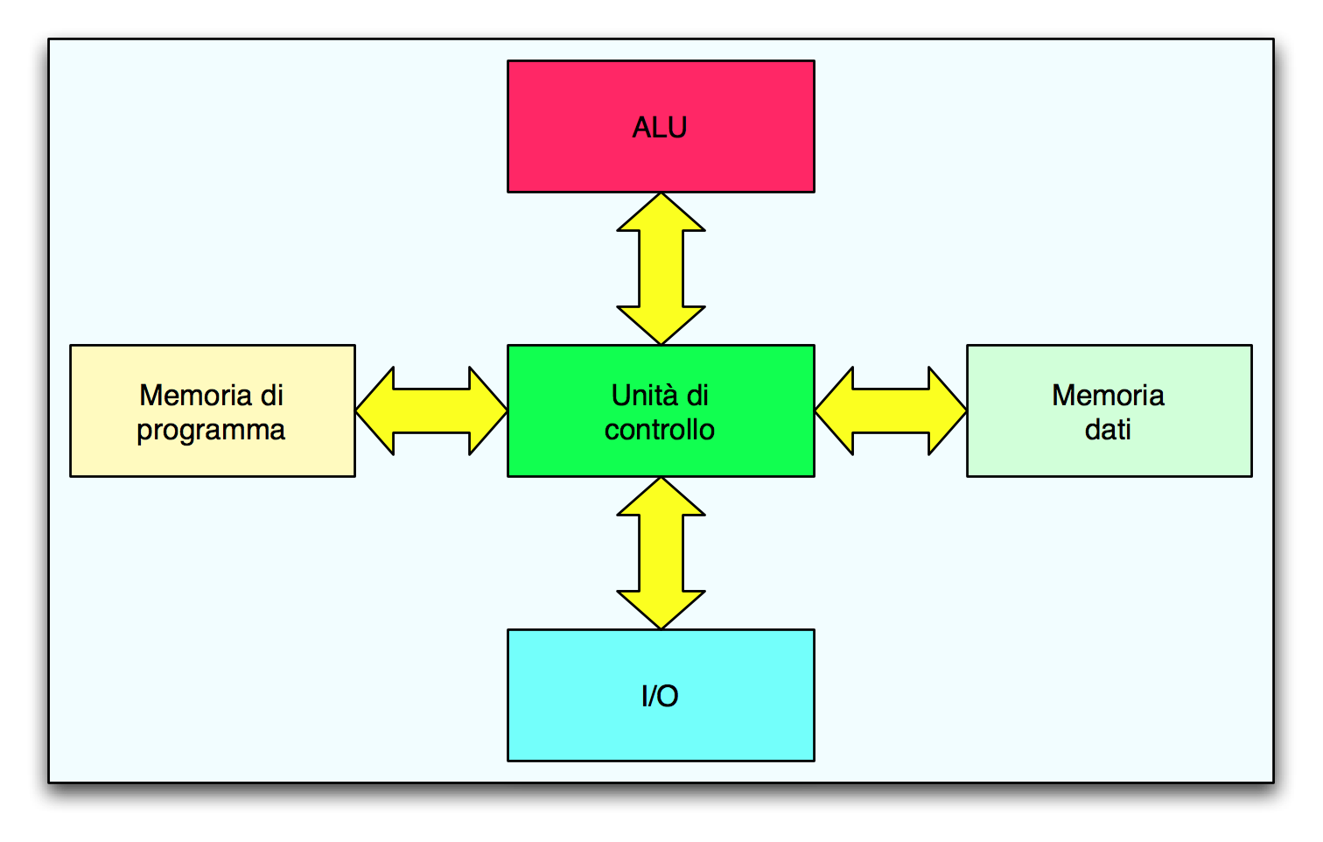

Programmazione

La programmazione di tutti I microcontrollori può avvenire con diversi linguaggi a vari livelli, più alto sarà il livello del linguaggio di programmazione maggiore sarà la facilità di programmazione, ma le funzioni verranno sempre più limitate.

Il linguaggio mnemonico con il più basso livello è l'assembler, con tale linguaggio che è molto più complesso e richiede molto più tempo per la programmazione le funzioni del microprocessore vengono create dal programmatore tramite semplici istruzioni base a differenza di linguaggi con livello più alto dove le funzioni sono già pronte.

Il pic PIC16F877 in assembler ha solo solo 35 istruzioni base, le istruzioni sono dei caratteri mnemonici che coincidono ad un linguaggio macchina.

Il passaggio da linguaggio “umano” al linguaggio macchina viene svolto da un particolare software denominato compilatore.

Il compilatore è un software che solitamente viene incorporato al software di programmazione e converte il programma dal nostro linguaggio mnemonico – simbolico (chiamato anche codice sorgente o programma sorgente) ad un linguaggio numerico codificato in binario (chiamato programma eseguibile o codice macchina).

35 istruzioni PIC16F877

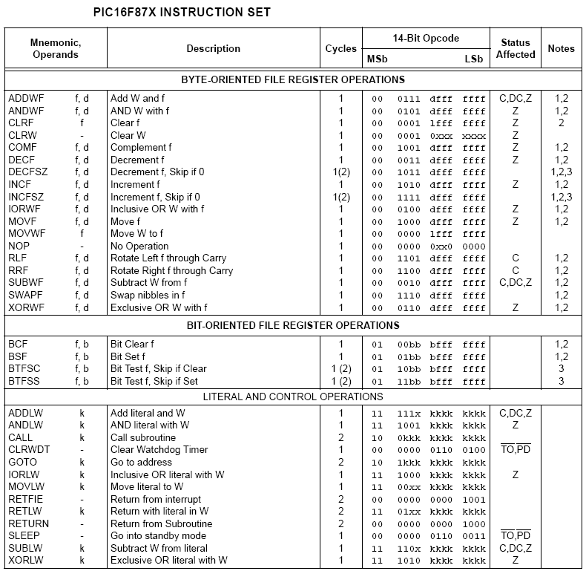

Tali istruzioni opportunamente immesse agiscono in dei registri di memoria opportunamente situati in banchi, ogni registro ha una funzione diversa, per esempio caricare un valore in uscita in una determinata porta, generare un segnale PWM, creare un ritardo a livello hardware nel pic ecc.

Registri PIC16F877

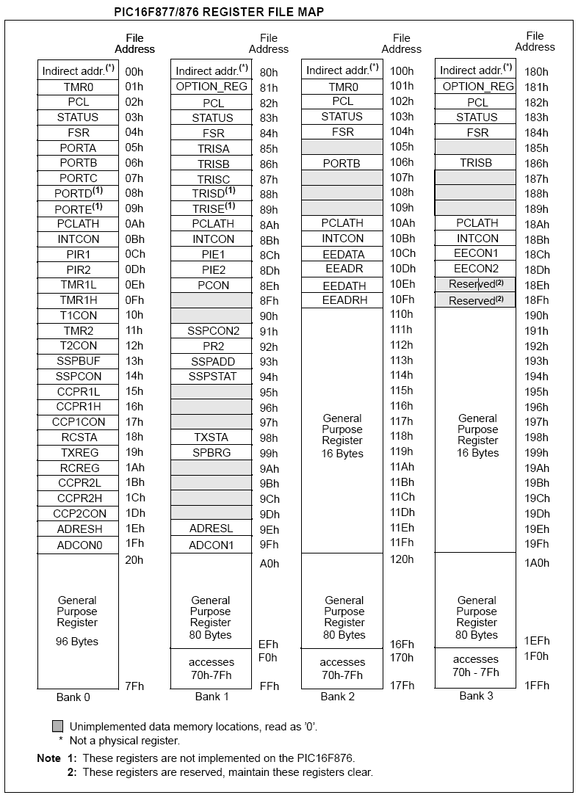

I registri maggiormente usati in una programmazione sono:

il Registro STATUS, è presente in tutti i banchi del microcontrollore perché oltre ad avere funzioni di sicurezza con il watchdog timer (cane da guardia) permette lo spostamento attraverso ai vari banchi.
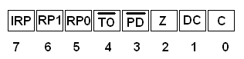
I bit RP1 e RP0 permettono lo spostamento tra i banchi di memoria secondo la seguente tabella di verità:

RP1 | RP0 | Banco
0 | 0 | 0
0 | 1 | 1
1 | 0 | 2
1 | 1 | 3

il Bit TO(negato) serve a verificare se il timer watchdog ha finito il suo conteggio.
Quando il watchdog timer ha finito il conteggio (se attivato nelle configurazioni) blocca il microcontrollore.
Questa funzione viene utilizzata in processi industriali dove non ci devono essere errori di alcun tipo, in caso di errore il watchdog blocca il microcontrollore e quindi l'interno processo.

Il bit PD(negato) serve a controllare lo sleep o standby del microprocessore.

Il bit Z indica se un operazione ha avuto come risultato 0, quando il bit ha valore 1 l'operazione ha dato risultato 0, quando il bit ha valore 0 l'operazione non ha dato risultato 0.

Il bit DC (Digit Curry) segna quando in una qualsiasi operazione c'è un resto.

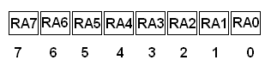
Il Registro TRIS(X), dove X indica una lettera che può essere A, B, C, D, E, ha la funzione di settare i pin delle porte corrispondenti ( PORTA, PORTB, BORTC...) come ingressi o come uscite.
Se imposto il bit desiderato a 0 il pin corrispondente a quel bit sarà un uscita, se imposto il bit a 1 il pin corrispondente a quel bit sarà un ingresso.

ES. 11001001 = 7=ingresso 6=ingresso 5=uscita 4=uscita 3=ingresso 2=uscita 1=uscita 0=ingresso.

Il Registro PORT(X), dove X indica una lettera che può essere A, B, C, D, E, ha la funzione di controllare le porte fisiche, in lettura o in scrittura.
Nel caso un pin della porta fosse settato come uscita, andando a caricare il valore binario 1 nel bit corrispondente nel registro, nel pin fisico avrò il valore +5V (1 in logica TTL), se caricherò il valore 0 avrò in uscita 0V (0 in logica TTL).

Nel caso il pin fosse settato come ingresso, applicando una tensione di +5V sul pin fisico avrò nel bit corrispondente nel registro il valore binario 1, applicando il valore 0 avrò il valore binario 0.

I General Purpose Register sono dei registri liberamente utilizzabili dal programmatore, solitamente ad ognuno di questi registri usati si assegna un riferimento mnemonico a piacimento, vengono utilizzati per creare ritardi, fare operazioni, immagazzinare momentaneamente dati ecc.

Display a 7 Segmenti LED

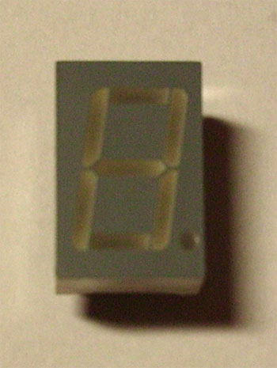
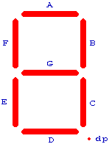

Il display a sette segmenti è un dispositivo elettronico in grado di visualizzare le 10 cifre numeriche e in alcuni casi alcune lettere alfabetiche e simboli grafici attraverso l'accensione di combinazioni di sette segmenti luminosi.

Il display a sette segmenti tradizionale è formato da diodi led posizionati sotto dei segmenti di plastica, disposti a formare un figura che assomiglia ad un 8.
Alcune lettere alfabetiche possono essere chiaramente visualizzate ( A, C, E, F, H, J, L, P, U, Y, b, c, d, e, g, h, i, o, r, t, u ) nel display possono essere posizionati LED con la funzione di punto.
Ci sono caratteri come I, O, S, che avendo una forma facilmente confondibile con altri simboli, non sono mai visualizzabili.
Utilizzando le lettere da A ad F è possibile visualizzare tutte le cifre del sistema esadecimale.

Questo tipo di display viene prodotto in due versioni:
- A catodo comune, tutti i catodi dei LED sono collegati ad un pin, il quale deve essere collegato alla massa del circuito, i LED vengono accesi se il loro anodo viene alimentato.
- Ad anodo comune, al pin comune sono riuniti tutti gli anodi e questo va collegato al 1 positivo, pertanto i LED si accendono se il loro catodo viene collegato a massa.
Il display scelto per il progetto è del primo tipo, a catodo comune.
La scelta è ricaduta su questo display per due semplici motivi

- Il microcontrollore su ogni pin in uscita riesce ad erogare fino a 40mA, ogni segmento consuma fino ad un massimo di 20mA quindi ogni segmento riesce ad accendersi senza alcun problema.
- Ritenevo più semplice creare il programma sapendo che l'1 logico corrispondesse al segmento acceso.
Calcolo resistenze LED
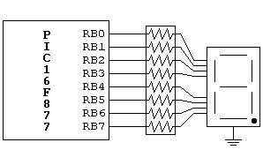
Poiché i diodi led se alimentati direttamente a +5V (1 logico TTL) si danneggiano è stato necessario inserire una resistenza per ogni segmento con la seguente formula:

Rd = Resistenza da applicare sul diodo.
Vcc = Alimentazione.
Vd = Caduta di tensione di un diodo led ( 1,7V ).
Id = Corrente che dovrà passare attraverso al diodo (massimo 20mA, scelti 15).

Quindi:

Il risultato dell'operazione è di 220Ω che coincide esattamente ad un valore resistivo commerciale.
Nella scheda sono state montate resistenze da 270Ω per problemi da parte del fornitore della componentistica.
La corrente passante per il diodo con una resistenza di 270Ω è:

Pulsanti (Microswitch)
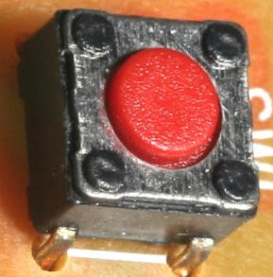
I pulsanti sono dei microswitch, essi offrono ai loro capi un segnale gia digitale:

- Switch chiuso = 1

- Switch aperto = 0

E' stato comunque deciso di adottare un partitore per evitare di immettere una tensione diretta al microcontrollore che potrebbe danneggiarlo.

Bisogna notare che con questa operazione i segnali vengono invertiti:

- Switch chiuso = 0

- Switch aperto = 1

Connettori per interfacciamento
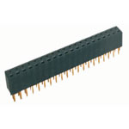
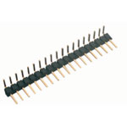

I connettori scelti per interfacciarla scheda di controllo con tutte le altre periferiche esterne sono le strisce strip maschio – femmina.

Schema di montaggio Orcad

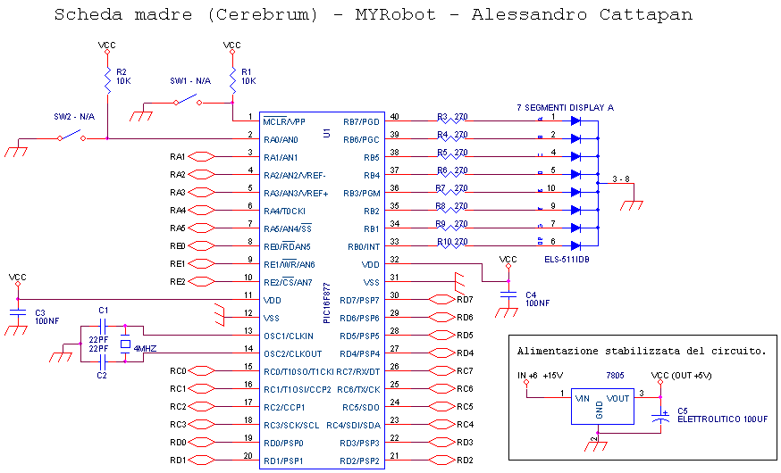

Circuito stampato Circad

